Επιτυχίες της Ημαθίας στους Πανελλήνιους Αγώνες Στίβου ΓΕ.Λ & ΕΠΑ.Λ Ελλάδας – Κύπρου 2018-19

Τρίτος Πανελληνιονίκης ο Μιχάλης Κελεπούρης στα 10.000μ. βάδην.

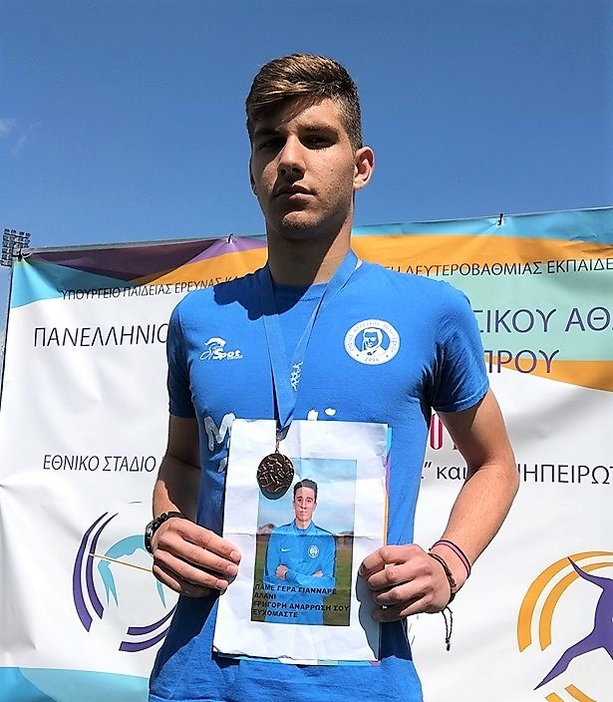
Ένα χάλκινο μετάλλιο κατέκτησαν οι μαθητές-τριες μας, όπως και πολλές ατομικές επιδόσεις στους Πανελλήνιους Αγώνες Στίβου ΓΕΛ & ΕΠΑΛ Ελλάδας - Κύπρου που διεξήχθησαν στα Ιωάννινα το διήμερο 8 & 9 Μαίου. Συγκεκριμένα:
Χάλκινο μετάλλιο στα 10.000μ. βάδην πήρε ο Μιχαήλ Κελεπούρης του 4^{Ου} ΓΕΛ Βεροίας με επίδοση 50'29'', επίσης στα άλλα αποτελέσματα είχαμε την 11η θέση της Καραγεώργου Αθηνάς του 4ου ΓΕΛ Βέροιας στα 5000μ. βάδην με 30.04, και την 13η θέση της Τζήμα Δέσποινας του 5ο ΓΕΛ Βέροιας με 30.44 .
Στον ακοντισμό κοριτσιών η Μπαγιώκα Ιωάννα του 2ου ΓΕΛ Αλεξάνδρειας κατετάγη 9η με 35.18 μ. , ενώ η Χουτζοπούλου Κυριακή του 1ου ΓΕΛ Αλεξάνδρειας κατετάγη 12η με 33.47μ.
Επίσης η Μυλωνά Ασημίνα του 2ου ΓΕΛ Αλεξάνδρειας κατέκτησε την 12η θέση στο τριπλούν με 11.07 μ.

Η Διευθύντρια Δευτεροβάθμιας Εκπαίδευσης Ημαθίας Αναστασία Ε. Μαυρίδου συγχαίρει τους μαθητές-τριες για τις επιδόσεις της αθλητικής αποστολής, όπως και τους συνοδό-προπονητή Μυλωνά Ζαχαρία, για την άριστη εκπροσώπηση των μαθητών-τριών της Δ.Δ.Ε. ΗΜΑΘΙΑΣ.

